

This Care Plan is developed within
Clinic logo
Plan de transición asistencial de PanCare
Este Plan de transición asistencial de PanCare está diseñado para acompañarle en los momentos clave de su proceso asistencial tras tenido un cáncer en la infancia o en la juventud. Este documento le ofrece una visión general clara de todo el proceso de transición y le proporciona una guía estructurada, paso a paso y personalizada, así como temas para tratar con el profesional sanitario. Le ayuda a sentirse mejor informado, con sensación de mayor control y confianza.
Puede utilizar este plan de varias maneras: como referencia personal, como herramienta de comunicación con su equipo sanitario o como una visión general accesible que le ayude a orientarse en el proceso de transición.
Lo ideal es que su equipo asistencial le presente este plan de forma precoz y lo actualice periódicamente a lo largo del proceso: desde el final del tratamiento oncológico activo hasta después de la transferencia a un nuevo entorno asistencial. Este plan contiene información personal y de salud. Una vez completado, será conservado por ti. Con tu consentimiento, puede compartirse con tu profesional sanitario, familiares o cuidadores.
Para obtener información detallada sobre su tratamiento previo, el seguimiento a largo plazo recomendado y las recomendaciones generales de salud, utilice el Plan de Seguimiento para Supervivientes de PanCare – Versión larga o Versión corta.
Este plan de transición de PanCare puede actualizarse en futuras revisiones.
Fecha de elaboración: mayo de 2026
Más información: www.pancare.eu
- Información general
- Descripción general del proceso de transición
- Profesionales sanitarios implicados
- Necesidades y expectativas personales
- Temas a tratar
- Evaluación de la preparación para la transición

 | Co-funded by the European Union. Views and opinions expressed are however those of the author(s) only and do not necessarily reflect those of the European Union or the European Health and Digital Executive Agency (HaDEA). Neither the European Union nor the granting authority can be held responsible for them.
1. Información general
Esta sección describe su información básica.
Nombre (preferido) | Introduzca su nombre
Fecha de nacimiento | DD/MM/AAAA
Sexo al nacer | Introduzca el sexo al nacer
Identidad de género | Introduzca la identidad de género
Número de teléfono | Introduzca su número de teléfono
Dirección de correo electrónico | Introduzca su dirección de correo electrónico
Nombres de los padres/cuidadores | Introduzca los nombres de sus padres/cuidadores
Persona de contacto en caso de emergencia | Introduzca la persona de contacto en caso de emergencia
Centro donde recibió tratamiento | Introduzca el centro donde recibió tratamiento
Médico de cabecera | Introduzca el nombre de su médico de cabecera

2. Resumen del proceso de transición
Esta sección ofrece un resumen del proceso de transición en torno a los principales momentos de transferencia dentro del recorrido asistencial tras un cáncer en la infancia o en la juventud.
Esta sección ofrece un resumen del proceso de transición en torno a los principales momentos de transferencia dentro del recorrido asistencial tras un cáncer en la infancia o en la juventud. Alrededor de cinco años después del diagnóstico se considera un momento importante para pasar a la atención de seguimiento a largo plazo. A partir de ese momento, el enfoque de la atención suele pasar de la vigilancia de las recidivas del cáncer y los efectos agudos del tratamiento oncológico, a la detección y el manejo de los efectos tardíos de la terapia contra el cáncer. Dependiendo de la edad al diagnóstico, este momento puede preceder o coincidir con la transición a la atención en adultos. Idealmente, estos momentos de transición deberían producirse cuando usted esté preparado para ese cambio real, es decir, en un momento de relativa estabilidad en términos de salud, educación, circunstancias familiares, etc. El proceso completo de preparación para entrar adecuadamente en una nueva fase de la atención se denomina proceso de transición. En la siguiente figura, puede añadir las fechas (previstas) de los momentos de transferencia en su trayectoria asistencial.

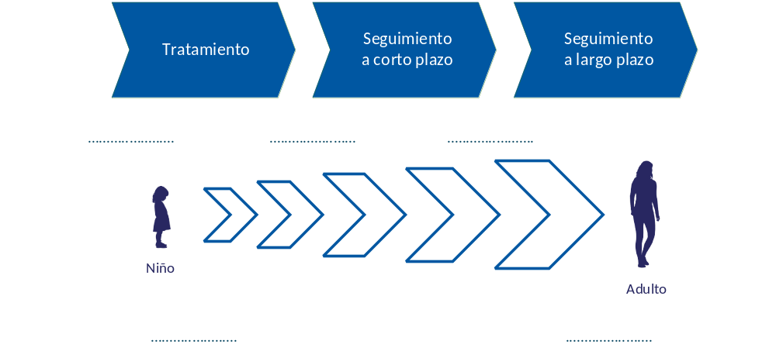
3. Profesionales sanitarios implicados
Esta sección muestra qué servicios y profesionales están implicados y describe las visitas clínicas programadas. Es posible que no todas sean aplicables.
Coordinador de transición |  | Introducir nombre
Especialista(s) pediátrico(s) |  | Introducir nombre
Especialista(s) en adultos |  | Introducir nombre
Psicólogo(s) |  | Introducir nombre
Trabajador(es) social(es) |  | Introducir nombre
Especialista(s) en rehabilitación |  | Introducir nombre
Otros (especificar) |  | Introducir nombre
3a. Resumen de las próximas visitas clínicas
Fecha: | Hora: | Cita con:
DD/MM/AAAA | Introducir hora | Introducir nombre
DD/MM/AAAA | Introducir hora | Introducir nombre
DD/MM/AAAA | Introducir hora | Introducir nombre

4. Necesidades y expectativas personales
Esta sección permite añadir necesidades, deseos y expectativas personales, de modo que el proceso pueda adaptarse a lo que es más importante para usted.
Idioma preferido | Introducir preferencia
Esto es importante al llegar a la edad adulta | Introducir preferencia
Esto es importante durante el proceso de transición | Introducir preferencia
Los profesionales sanitarios deben saber que | Introducir preferencia
Otras necesidades y expectativas | Introducir preferencia
La información puede compartirse con los padres/cuidadores | Sí □ / No □

5. Temas a tratar
Esta sección permite identificar los temas más relevantes para su discusión durante el proceso de transición. Abarca diferentes ámbitos de la vida, como la salud, la vida social, la educación y la vida cotidiana. El objetivo es garantizar una atención continua y coherente, favorecer la creciente independencia y promover el bienestar a largo plazo.
Situación personal | Sí □ / No □ | p. ej., educación, empleo, independencia, relaciones
Entorno social | Sí □ / No □ | p. ej., familia, amigos, colegio/trabajo, comunidad
Seguridad social Sí □ / No □ | Sí □ / No □ | p. ej., prestaciones por discapacidad, subsidios, apoyo económico
Evolución de mi rol en la atención | Sí □ / No □ | p. ej., asumir más responsabilidad en las citas, comprender su diagnóstico, preparar preguntas para su equipo de atención
Gestión de la medicación Sí □ / No □ | Sí □ / No □ | p. ej., recordar los horarios de la medicación, organizar las recetas
Estilo de vida y prevención | Sí □ / No □ | p. ej., hábitos saludables, autocuidado
Seguros | Sí □ / No □ | p. ej., cobertura sanitaria, financiación de medicamentos
Salud mental | Sí □ / No □ | p. ej., estrés, ansiedad, cómo afrontar la incertidumbre, recursos de apoyo
Fertilidad y salud sexual | Sí □ / No □ | p. ej., preservación de la fertilidad, anticoncepción, bienestar sexual
Apoyo en aspectos prácticos | Sí □ / No □ | p. ej., finanzas, vivienda, transporte, prestaciones
Preferencias sobre apoyo de otras personas con experiencias similares | Sí □ / No □ | p. ej., interés en contactar con personas que hayan pasado por una experiencia similar, grupos de apoyo, comunidades en línea
Cómo afrontar los efectos tardíos | Sí □ / No □ | p. ej., consecuencias físicas y psicosociales a largo plazo
Otros | Sí □ / No □

6. Evaluación de la preparación para la transición
Esta sección describe diferentes formas de evaluar la preparación para la transición a una nueva fase de atención. La evaluación de la preparación ayuda a sentirse seguro, bien informado y apoyado antes de pasar a la siguiente fase de atención. Existen varias opciones para realizar esta evaluación. No todas las opciones son de libre acceso, consulte las posibilidades con su profesional de la salud.
Mi profesional sanitario y yo hemos elegido el siguiente método de evaluación de la preparación a la transición:

- Una herramienta validada de evaluación de la preparación para la transición:

- TRAQ 6.0: El Cuestionario de Evaluación de la Preparación para la Transición (TRAQ) mide las habilidades de autogestión y autocuidado en jóvenes con necesidades especiales de atención sanitaria que se están preparando para pasar de la atención pediátrica a la atención sanitaria para adultos.  - TRANSITION-Q: El TRANSITION-Q es una escala de relevancia clínica utilizada en programas de transición con adolescentes a partir de los 12 años para medir y hacer seguimiento del desarrollo de habilidades de autogestión necesarias para gestionar su propia salud y atención sanitaria.  - STARx: El Cuestionario STARx es una medida del grado general de preparación para la transición que evalúa tres ámbitos en adolescentes y adultos jóvenes con enfermedades crónicas: la comunicación con los profesionales sanitarios, el conocimiento de la enfermedad y la autogestión.  - GYPES: La Escala de Empoderamiento de Personas Jóvenes de Gotemburgo (GYPES) es un cuestionario de 15 ítems diseñado para medir el empoderamiento del paciente en cinco dimensiones en jóvenes con enfermedades crónicas.  - Otros, specificar: …………………………………………………………………………………………………………………….  - Hemos elaborado nuestra propia lista de criterios de preparación. | 
 | 
 | 
 | 
En el espacio siguiente se pueden resumir los principales resultados de la evaluación de la preparación a la transición y las implicaciones para el proceso de transición.

